大庆华科股份有限公司
三合一纸质编织袋年度框架采购询价公告
日期：2022年1月5日 项目编号：HKJD-2022-002
一、询价条件
本项目已按要求履行了相关报批手续，资金已落实，具备招标条件，现对其进行公开询价。
二、项目概况与询价范围
（一）项目概况：大庆华科股份有限公司三合一纸质编织袋年度框架采购。
（二）询价范围
序号 | 名称 | 唛头 | 单位 | 数量 | 备注
1 | 三合一纸质编织袋 | 现行唛头详见附件一，但实际唛头不限于附件一所示唛头，需厂家根据我公司实际需要进行唛头刻印。 | 万条 | 17.5 | 数量为年度预计使用数量，具体发生数量以框架买卖合同履行期限内实际发生为准
（三）技术要求：详见附件一（出口石油树脂固体产品包装袋技术要求）。
三、送货方式及结算方式
（一）供货形式：接到买方《订货通知单》后7日内送到买方现场指定位置。
（二）结算方式：按月结算，电汇，具体为：每次送货货到验收合格且开具全额增值税专用发票后三个月内全额付款。
四、投标人资格要求
（一）报名厂家需提供营业执照且营业执照可通过国家企业信用信息公示系统（http://www.gsxt.gov.cn/index.html）查询验证/银行开户许可证或者企业基本存款账户信息/法定代表人身份证明及法定代表人授权书。（上述资料需提供复印件即可且需要加盖单位公章）。
（二）报名单位需为具有资质的生产企业（营业执照经营范围需包含纸质编织袋的生产及销售）。
（三）报名单位需提供投标产品（要求同型号）在固体类化工生产企业的成功使用业绩（买卖合同复印件盖公章），需成功使用期限在6个月以上且附带使用情况证明。
五、报名文件和报价文件的递交
（一）第一步
1、报名时间：2022年1月5日--2022年1月11日。
2、报名地点：大庆华科股份有限公司办公楼五楼机动工程部。
3、报名形式：现场报名或报名文件邮寄。
4、报名文件邮寄地址：黑龙江省大庆市开发区建设路293号大庆华科股份有限公司机动工程部。
5、报名文件接收人及联系方式：孟祥忠 0459-6280249。
- 第二步：正式报价文件递交时间以招标文件为准。
六、发布公告的媒体
本次询价公告在大庆华科股份有限公司内、外网主页公布。
七、评审
评审地点：大庆华科股份有限公司五楼招标室。
评审方式：经评审的总价最低价中标，执行价格为单价。
八、报名联系方式
询价人：大庆华科股份有限公司。
地址：黑龙江大庆高新技术产业开发区建设路293号。
报名联系人：孟祥忠 电话：0459-6280249

附件一：出口石油树脂固体产品包装袋技术要求
1.原则：
三合一（布/膜/纸复合）纸塑复合袋原则上只用于出口产品包装。
2. 使用范围：
石油树脂出口产品
3. 执行标准
本协议规定以外的技术指标，均执行GB/T 8946-2013塑料编织袋通用技术要求 中的规定要求
主要技术要求、检验和试验
4.1主要技术指标
4.1.1三合一（布/膜/纸复合）纸塑复合袋技术要求：
主要材料：聚丙烯三合一（布/膜/纸复合）内涂膜
层间结构：复膜袋
封口方法：敞口袋（缝底边）
圆周结构：中缝袋
使用功能：防水
尺寸：550mm×910mm（折M边、中缝、缝底边）
长度：910mm,偏差规定（mm）：负偏差：长度<10；
宽度：550mm,偏差规定(mm)：负偏差：长度<5（折M边）；
重量：180g/条，偏差规定（g）：负偏差<3
经密度：40根/100mm，偏差规定（根/100mm）:-1
纬密度：40根/100mm，偏差规定（根/100mm）:-1
装载重量：25kg
外观：无缝线脱针、断线、未缝住卷折现象，无复合宽度不足、明显脱落、气孔或硬块。
4.1.2三合一（布/膜/纸复合）纸塑复合袋物理性能指标要求：
项目 |  | 指标
拉伸负荷/（N/50mm） | 经向 | ≥600
拉伸负荷/（N/50mm） | 纬向 | ≥600
拉伸负荷/（N/50mm） | 缝底向 | ≥300
拉伸负荷/（N/50mm） | 粘合向 | ≥400
剥离力/(N/30mm) |  | ≥3.0
跌落性能 |  | 执行GB/T 8946-2013塑料编织袋通用技术要求 中7.5跌落性能中规定要求
耐热性能 |  | 应无粘着、溶痕等异常现象

4.1.3外观质量：执行GB/T 8946-2013塑料编织袋通用技术要求中6.1、6.4、6.5、6.6、7.1中的要求
4.1.4版面：以买方提供的样袋版面为准
4.2 检验与试验
4.2.1外观验收
色泽、版面的图样和印刷质量是否达到要求、涂塑的质量以及编织袋的外观是否整洁和无异味等若不合格，则买方拒收货物，并可依据合同约定和所到货物的具体情况对供应商进行索赔。外观验收需符合主要技术指标中要求。
4.2.2质量验收
4.2.2.1有效长度和有效宽度偏差
将袋摊平，用精确至1mm的直尺，在中间和离两边一半的三处测量有效长度和有效宽度，以最大偏差作为检测偏差。
4.2.2.2经密度和纬密度偏差
将袋摊平，在袋上任意位置划出一个100mm×100mm，与袋边线相平的方块编织布，目测方块编织布内的经、纬扁丝根数。观测时当终点最后不足1根时，按1根计。经丝重叠按1根计算。执行GB/T 8946-2013塑料编织袋通用技术要求 6.2中经密度/（根/100 mm）、纬密度/（根/100 mm）允许偏差。
4.2.2.3质量测量及单位面积质量偏差
用感量为0.1g的天平称取一整条样袋的质量；单位面积质量偏差执行GB/T 8946-2013塑料编织袋通用技术要求 6.2 中袋的单位面积质量偏差/% 和附录B 规定。
4.2.2.4跌落性能
执行GB/T 8946-2013塑料编织袋通用技术要求 中7.5跌落性能中的要求
4.2.2.5 物理性能验收需满足物理性能指标要求。
5. 服务和质量保证
5.1 现场服务
签订合同前需卖方提供塑料编织袋样品试用合格。卖方按买方的要求按月供货，负责运输，数量由双方进行现场验收，买方抽检数量为每批次送货量的3‰，现场验收项目包括外观、克重、跌落实验、物理性能及卖方出具出厂合格检验单据（必须有数据），以上项目全部合格可办理入厂，有一项不合格则拒收，首次供货必须有具有检测资质的质检部门出具的检验报告。
5.2 售后服务
使用过程中发现版面，尺寸，重量，数量等问题不能保证买方包装要求的，卖方负责免费按买方抽检的不符合比例予以补足或更换。
5.3 质量保证
包装袋用料严格按买方要求生产，不得使用再生料，落地料或掺杂其他料，买方不定期对产品委托第三方检定机构对包装物质量进行抽检，若检验结果不符合要求，买方将进行退货，三次不合格以上情况发生，将终止合同，由此对买方造成的损失及委托检测费用则由卖方负担，包装袋正常储存条件不得小于十八个月。

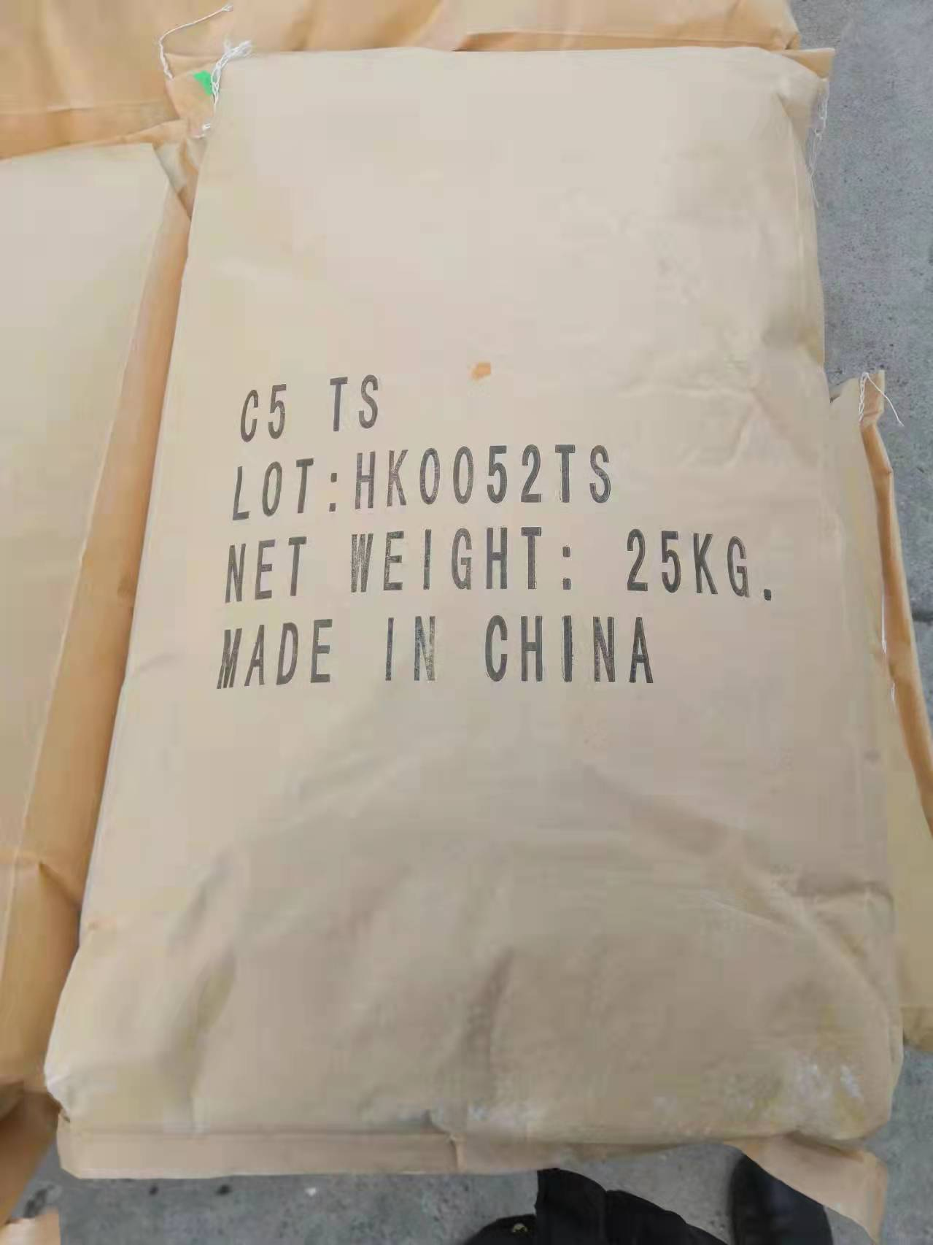

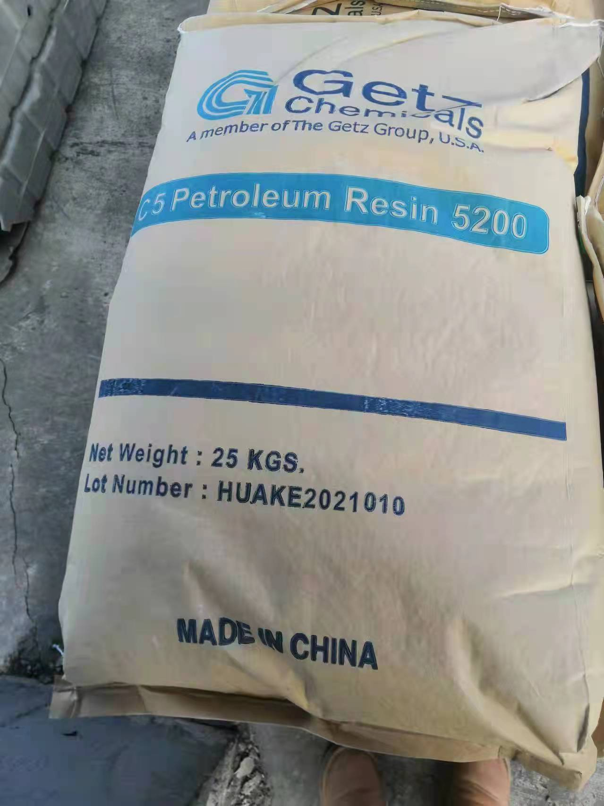

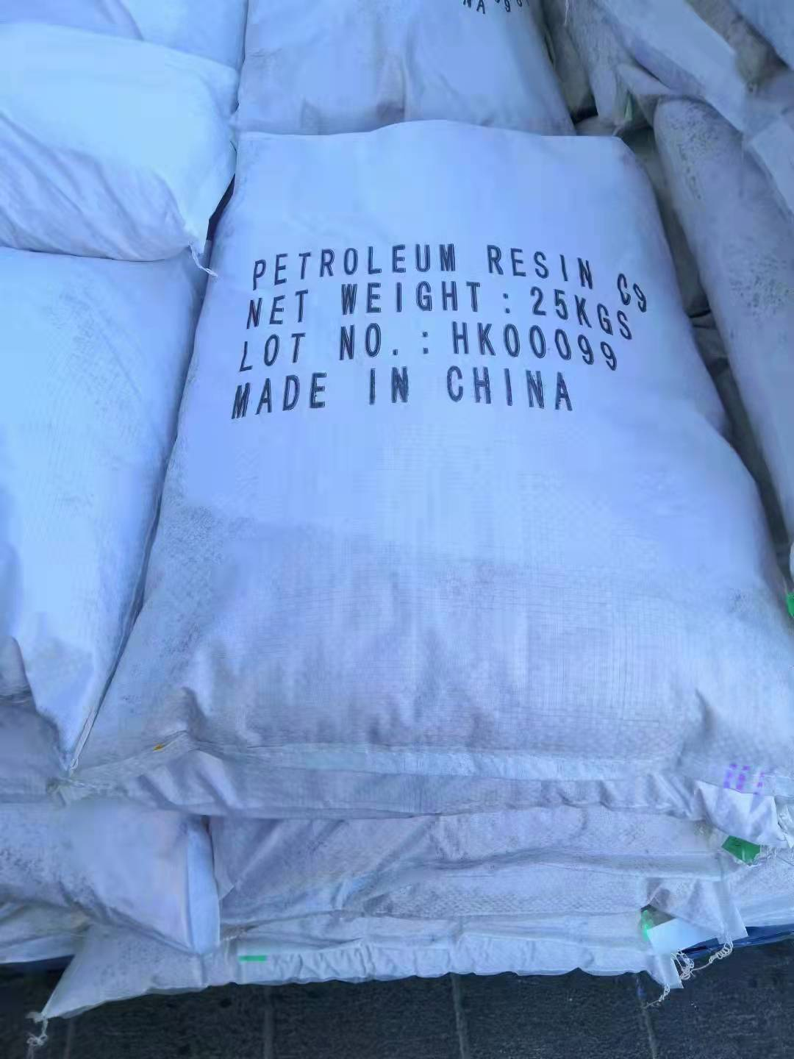

报名表
项目编号：HKJD-2022-002
项目名称：大庆华科股份有限公司三合一纸质编织袋年度框架采购询价。
序号 | 项 目 |  | 内 容
1 | 报名单位名称:(公章)
2 | 报名单位  联系方式 | 姓名及职务
2 | 报名单位  联系方式 | 固定电话
2 | 报名单位  联系方式 | 传真
2 | 报名单位  联系方式 | 手机
2 | 报名单位  联系方式 | 电子邮箱
3 | 文件信息 |  | 电子文件
4 | 领取人签字
5 | 报名时间

注：1、联系方式至少留两个（手机或固话），以便沟通。

